UBND HUYỆN THANH OAI  TRƯỜNG THCS TAM HƯNG | CỘNG HOÀ XÃ HỘI CHỦ NGHĨA VIỆT NAM  Độc lập - Tự do - Hạnh phúc
Số: 106/TB-TS
Tam Hưng, ngày 26 tháng 6 năm 2024

THÔNG BÁO CỦA HỘI ĐỒNG TUYỂN SINH TRƯỜNG THCS TAM HƯNG
Về việc tuyển sinh vào lớp 6 năm học 2024 - 2025

Thực hiện Kế hoạch số 307/KH-GDĐT, ngày 13/05/2024 của Phòng GD&ĐT Thanh Oai về việc tuyển sinh vào các trường mầm non, lớp 1, lớp 6 năm học 2024 - 2025 trên địa bàn huyện Thanh Oai; Kế hoạch số 67/KH-THCS TH ngày 02 tháng 5 năm 2024 của Hội đồng tuyển sinh trường THCS Tam Hưng năm học 2024 - 2025.
Hội đồng tuyển sinh trường THCS Tam Hưng thông báo tuyển sinh năm học 2024 - 2025 với nội dung như sau:
1. Đối tượng tuyển sinh: Học sinh sinh năm 2013 đã hoàn thành chương trình Tiểu học trên địa bàn xã Tam Hưng; Có hộ khẩu thường trú và tạm trú trên địa bàn xã Tam Hưng, huyện Thanh Oai.
2. Chỉ tiêu tuyển sinh: 232 học sinh
3. Tuyến tuyển sinh: Học sinh tại xã Tam Hưng
4. Phương thức tuyển sinh: Xét tuyển
5. Túi hồ sơ tuyển sinh gồm:
- Bản chính học bạ tiểu học.
- Bản sao giấy khai sinh hợp lệ (mang theo bản chính để đối chiếu).
- Phiếu đăng kí dự tuyển năm học 2024 - 2025 được in từ hệ thống tuyển sinh trực tuyến.
- Giấy chứng nhận là con thương bệnh binh, con liệt sĩ, học sinh khuyết tật (nếu có).
- Giấy chứng nhận đạt HSG cấp huyện trở lên (nếu có).
- Quyết định cho phép học vượt cấp (nếu có)
6. Thời gian tuyển sinh
Tuyển sinh trực tuyến | Tuyển sinh trực tiếp
- Từ ngày 07/7/2024 đến hết ngày 09/7/2024.  + CMHS có đủ điều kiện về CNTT: Đăng ký cho con tại nhà hoặc tại địa điểm có máy tính, Ipad, điện thoại thông minh có kết nối Internet.  + CMHS chưa đủ điều kiện về CNTT có thể đến trường để Ban tuyển sinh hỗ trợ.  + Thời gian: Buổi sáng: Từ 7h30 đến 11h00; Buổi chiều từ 14h00 đến 16h30. | - Từ ngày 13/7/2024 đến hết ngày 18/7/2024.  + Địa điểm: Tại trường THCS Tam Hưng.  + Thời gian: Buổi sáng: Từ 7h30 đến 11h00; Buổi chiều từ 14h00 đến 16h30.

- Hướng dẫn thực hiện tuyển sinh trực tuyến:
Bước 1: Truy cập vào cổng thông tin tuyển sinh
CMHS truy cập vào trang https://tsdaucap.hanoi.gov.vn, chọn mục Đăng ký tuyển sinh.
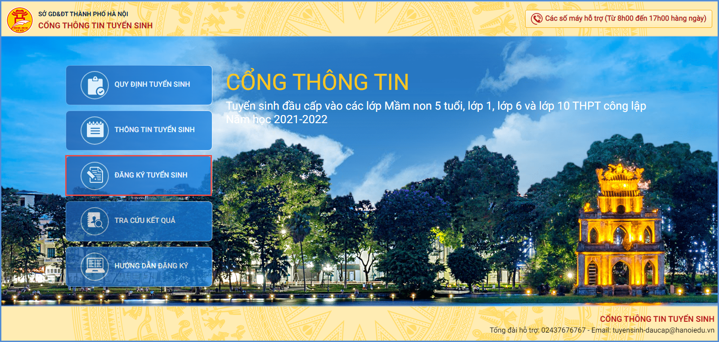
Bước 2: Chọn loại đăng ký tuyển sinh
CMHS chọn loại đăng ký tuyển sinh: Tuyển sinh vào lớp 6 các trường công lập 2024-2025
CHỌN KỲ TUYỂN SINH
Lớp 6 | Tuyển sinh lớp 6 các trường công lập năm học 2024-2025  Từ ngày 07/07/2024 đến 09/07/2024 | 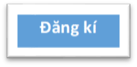
Kích vào ô Lớp 6 sau đó bấm ô Đăng kí

Bước 3: Đăng ký tuyển sinh
CMHS nhập mã định danh (1) và mật khẩu đăng ký tuyển sinh (2) (trường Tiểu học đã cấp), nhấn vào nút Tìm kiếm (3) để lấy thông tin học sinh lên biểu mẫu; sau đó hoàn thiện các thông tin cần thiết vào biểu mẫu trực tuyến.
PHIẾU THÔNG TIN HỌC SINH:  NHẬP MÃ ĐỊNH DANH: |  | Mật khẩu
THÔNG TIN HỌC SINH
1. Họ và tên học sinh (viết chữ in hoa) | 2. Ngày sinh: |  | 3. Giới tính (Nam/nữ)
4. Dân tộc: 5. Dân tộc (ghi theo giấy khai sinh) 6.Nơi sinh 7. Nhập nơi sinh khác/Nước ngoài
(Cha mẹ học sinh điền đầy đủ từ mục 1 đến hết mục 13)

Xác nhận
Về trang chủ

001123….
1
2
3
Tìm kiếm

Chọn trường đăng ký tuyển sinh: Trường THCS Tam Hưng
14. Trường đăng kí tuyển sinh:

15. Thông tin cha:…………………………………………………………………….
15.1 Họ và tên: 15.2 Năm sinh: 15.3. Số điện thoại: 15.4 Nghề nghiệp:
15.5. Nơi công tác:
16. Thông tin mẹ:……………………………………………………………………..
16.1 Họ và tên: 16.2 Năm sinh: 16.3. Số điện thoại: 16.4 Nghề nghiệp:
16.5. Nơi công tác:………………………………………………………………………
(PHHS điền đầy đủ thông tin vào các mục trên)

……Chọn….
PHHS bấm nút chọn trường THCS Tam Hưng
Kiểm tra, chỉnh sửa, bổ sung thông tin liên hệ của người đăng ký tuyển sinh.

Nhập thông tin liên hệ, mã bảo vệ, và tích chọn cam kết, nhấn Xác nhận
THÔNG TIN LIÊN HỆ
18. Họ và tên: 19. Năm sinh: 20. Số điện thoại:…. 21. Email:

Mã bảo vệ

Tôi xin cam kết khai báo đúng thông tin

E A 6 T B
Xác nhận
Về trang chủ
v

Nhập chính xác SĐT, điền Mã bảo vệ, cuối cùng tích chọn Cam kết và nhấn Xác nhận.
Bước 4: Lưu và In thông tin đăng ký TS: chọn Xuất phiếu thông tin, in và nộp cùng hồ sơ.
Đề nghị các bậc CMHS có con vào lớp 6 lưu tâm thực hiện đúng thời gian quy định để nhà trường đạt kế hoạch đề ra. Trân trọng cảm ơn!

TM. HỘI ĐỒNG TUYỂN SINH
Chủ tịch Hội đồng
(Đã ký)

Vũ Bá Mẫn

